EVENTO ESPECIAL: “FESTIVAL RETIRO UNIVERSAL DE MEDITACIÓN.VERANO 2011″

TEMA:”UN DESARROLLO HUMANO EXCEPCIONAL PARA LA SALUD,LA FELICIDAD, LA PAZ Y LA TRASCENDENCIA.”06 Y 07 DE AGOSTO en el Monasterio Benedictino de Ahuatepec, Cuernavaca, Morelos, México.

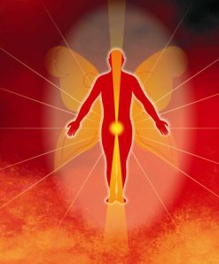

LAS TÉCNICAS Y LOS PRINCIPIOS FUNDAMENTALES PARA UN DESARROLLO HUMANO MÁS FELIZ, SALUDABLE, INTEGRAL Y TRASCENDENTE DEL INDIVIDUO, DE LA PAREJA, LA FAMILIA, LOS GRUPOS Y ARMONIZAR TODAS NUESTRAS RELACIONES HUMANAS.

UN SEMINARIO Y CAPACITACIÓN EXCEPCIONAL, PROFUNDO, ELEVADO, INSPIRADO E INDICADO POR EL GRAN MAESTRO DE MAESTROS UNIVERSAL ATRAVÉS DE JUAN CARLOS VIVES IVARS Y LOS ESPECIALISTAS AMIGOS DE LA MEDITACIÓN.

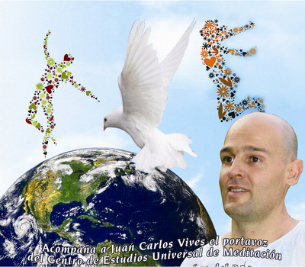

“Por el Ideal Supremo y Universal” Organiza El Centro de Estudios Universal de Meditación A.C., y La Alianza Universal de Amigos de la Meditación con el fin de Recaudar Fondos en el cumplimiento de sus fines, Objeto Social y Humanitario.Inscripciones y Reservaciones anticipadas con costo preferente, informes Tel. 01777-100 35 33 Cel.777-236 55 00 ó Cel.D.F.5539520770 http://jcvives.wordpress.com/ Cuenta Santander N° 60-51696443-2, (ó en su caso Clave Interbancaria Nº 014540605169644326 ) a nombre de Juan Carlos Vives.

